Ghid de comunicare în proiectele

Clubul Meseriilor Rurale
De ce e important să comunicăm/promovăm un proiect pe care îl facem la club?
Pentru a atrage cât mai multe persoane cu interese asemănătoare de partea noastră. Ei pot deveni parteneri, finanțatori sau prieteni, dar și multiplicatori ai binelui în comunitatea noastră.
- să câştigăm încredere şi să avem apoi credibilitate – oamenii vor vedea că proiectele pe care plănuim chiar se întâmplă şi au rezultate
- ajungem la mai mulţi beneficiari – poate, cu o apariţie în presă sau un post pe Facebook, cineva va fi inspirat să ia parte la proiectul nostrum
- promovarea este o parte la fel de importantă ca realizarea proiectului în sine, arată profesionalism în faţa publicului şi faţă de finanţatorii noştri. Faptul că se vorbeşte despre un proiect dă mai multă importanţă acelui proiect.
Cum?
1. În ceea ce privește comunicarea voastră externă, dacă aveți afișe – pentru evenimente la care are acces publicul larg – puteți să folosiți logo-ul (sigla) Fundației Noi Orizonturi, pentru că dă greutate și credibilitate inițiativei voastre, mai ales dacă este explicată leagătura dintre eveniment/club și fundație.
Cum puteți să faceți asta? Puneți undeva pe afiș – de regulă în partea dreaptă jos următorul text (disclaimer) și sigla Fundației Noi Orizonturi
Ex: Acest eveniment este organizat de Clubul Meseriilor Rurale Breb, înființat cu sprijinul 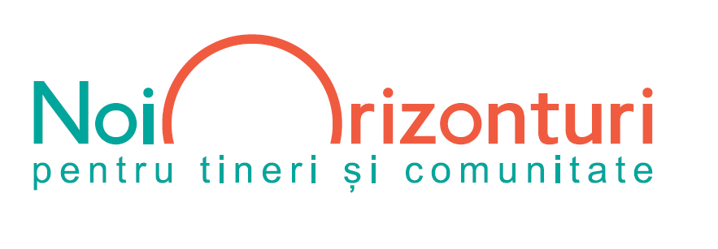
Acest text îl puteți utiliza și pentru locurile amenajate/renovate.
De asemenea este bine să adăugaţi şi logo-ul şcolii voastre, a partenerilor şi sponsorilor cară vă sprijină proiectele.
Afişele trebuie să ofere informaţiile esenţiale, să conţină puţin text şi imagini atrăgătoare. Programe online simple şi gratuite de realizare a afişelor:
- Canva: https://www.canva.com
- Fotor: http://www.fotor.com
- BeFunky: https://www.befunky.com/create/designer/
- Adobe Spark: https://spark.adobe.com/make/posters
2. Relaţia cu presa
Adolescenţi preocupaţi de rezolvarea problemelor din jurul lor, ce realizează proiecte pentru a schimba lucrurile în bine? Da, este un subiect de interes! Însă, atunci când nu cunoaştem jurnalişti sau când „nu vorbim pe limba lor”, acest subiect de interes poate să rămână departe de urechile publicului. Ca să fim siguri că proiectul nostru devine cunoscut, ajută să ţinem cont de câteva lucruri:
- Comunicatele de presă sunt utile, aşa că e important să oferiţi toate detaliile răspunzând la cele 5 întrebări jurnalistice:
Cine? –Cine organizează evenimentul / realizează proiectul. Cine îl finanţează.Cine este partener.
Ce? –Ce anume tratează proiectul? Despre ce este vorba, mai exact?
Cum? –Cum se lucrează la acesta? Care sunt activităţile cele mai importante?
Când şi Unde? –se desfăşoară proiectul / evenimentul?
De ce?- De ce aţi ales să faceţi proiectul? La ce problemă răspunde?
- Înainte de a trimite un comunicat de presă, putem suna jurnalistul pe care dorim să îl abordăm, astfel încât să îi facem o introducere a ceea ce pregătim şi chiar să îl invităm la evenimentul nostru;
- Atunci când trimitem comunicatul de presă, este recomandat ca acesta să fie trimis separat fiecărui jurnalist abordat. Dacă dorim să trimitem mail-ul mai multor jurnalişti deodată, este recomandat să trecem adresele tuturor destinatarilor în secţiunea BCC. (Multe persoane nu vor să îşi facă publice adresele de e-mail.)
3. Pentru a aduce un plus de professionalism și vizibiliate, vă recomandăm să vă realizaţi tricouri personalizate. Puteţi să faceţi tricourile orice culoare vreţi voi şi puteţi imprima chiar tricouri simple, pe care le aveţi pe acasă (astfel plătiţi doar costul de imprimare).
4. Comunicarea online este gratuită şi extrem de eficientă în promovarea proiectelor Cluburilor Meseriilor Rurale! Facebook este cea mai folosită reţea de socializare din România, cu peste 10.000.000 utilizatori. De aceea, ajută să realizaţi pagini de facebook dedicate Clubului vostru, proiectului şi să faceţi chiar evenimente pe Facebook pentru a invita comunitatea să participe la acţiunile voastre.
„Dovezile” realizării proiectelor nu ne ajută doar în ce priveşte raportările către finanţatori. Echipa noastră doreşte să vă susţină cât de mult în promovarea proiectelor Clubului Meseriilor Rurale, de aceea vă rugăm să ne trimiteţi fotografiile şi testimonialele participanţilor la proiecte, pentru a face cunoscută informaţia şi pe pagina oficială de Facebook a Fundaţiei Noi Orizonturi, pe site-ul nostru, dar şi în alte materiale de comunicare.
**********************************************************************************************************************************

Despre Cluburile Meseriilor Rurale
Începând cu anul școlar 2021-2022, programele noastre, care împuternicesc tinerii din mediul rural să conducă și să producă schimbări pozitive în comunitățile lor, vin sub același acoperiș. GreenIMPACT, VIAȚA la țară, Edulab pentru ecoturism, Plante, Oameni și Povești Vindecătoare, Vânătoare de Comori, plus alte noutăți, se regăsesc acum sub umbrela Clubul Meseriilor Rurale.
Ne-am unit forțele cu Montana State University și 4-H SUA și cu sprijnul strategic al Romanian American Foundation și Lidl România putem oferi acest program tuturor elevilor care provin din mediul rural, cu finanțări în valoare totală de 160.000 lei.
Un mic istoric
În perioada 2016-2021 peste 1800 de elevi au luat parte la activități de învățare experiențială, non-formală prin care au ajuns să descopere elemente din patrimoniul local și să construiască în jurul lor: suveniruri, muzee virtuale, șezători, tabere de vară, evenimente gastronomice etc. Peste 150 de cadre didactice și bibliotecari comunali din 87 de localități s-au implicat și au coordonat activități cu elevii (de la ciclul primar la liceal). Proiectele s-au derulat cu sprijinul partenerului strategic Romanian-American Foundation și a sponsorilor PEPCO, LIDL, Fundația Orange, VITAS, Trasmec, Romanian United Fund și au primit mai multe distincții la Galele Naționale (premiul III la Gala Societății Civile, premiul I la Gala Tineretului din România, finalist la Gala Națională a Voluntariatului, finalist la Gala Cariere).

Despre legătura clubului cu Fundația Noi Orizonturi:
Cluburile Meseriilor Rurale ajută tinerii să își dezvolte competențe necesare fie ca angajați responsabili, fie ca antreprenori creativi în activități destinate turismului rural, prietenoase cu mediul. Ei ajung să cunoască, să aprecieze și să valorifice patrimoniul natural și cultural al locurilor în care s-au născut. Își dezvoltă abilități de secol XXI - creativitate, comunicare, design-thinking, tehnologii digitale, activism civic. Și devin adevărați agenți ai schimbării în comunitățile lor

Despre Fundația Noi Orizonturi:
Fundația Noi Orizonturi are un istoric de peste 20 ani în educația pentru transformare. 20 ani în care am format 1.000 de profesori, preoți, lucrători de tineret, care au înființat și condus peste 300 de Cluburi de Inițiativă Comunitară IMPACT în România și am sprijinit înființarea altor 150 de cluburi la nivel internațional. Peste 17.000 de tineri au trecut prin programe de formare transformatoare, întărindu-și caracterul și încrederea în forțele lor.

